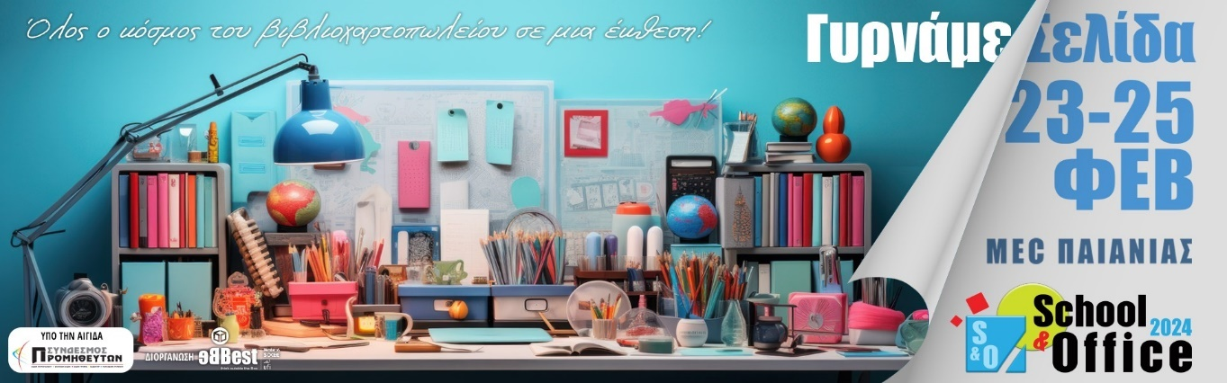
Αθήνα, 10 Ιανουαρίου 2024

ΔΕΛΤΙΟ ΤΥΠΟΥ
Η καταξιωμένη έκθεση School & Office έρχεται πλήρως ανανεωμένη
με πλήθος εκθετών και χιλιάδες επαγγελματίες να δίνουν δυναμικό παρών
23-25 Φεβρουαρίου 2024, MEC Παιανίας

Η έκθεση School & Office 2024 έρχεται πλήρως ανανεωμένη έτοιμη να υποδεχτεί κορυφαίες εταιρείες και χιλιάδες επαγγελματίες από τον ευρύτερο τομέα ειδών βιβλιοχαρτοπωλείου από τις 23 έως και τις 25 Φεβρουαρίου 2024 στο MEC Παιανίας. Η φετινή χρονιά αποτελεί ορόσημο καθώς ο μοναδικός εκθεσιακός θεσμός της School & Office γιορτάζει τη 10^{η} επιτυχημένη διοργάνωσή του με πλήθος εκθετών να δίνουν δυναμικό παρών. Για τρείς ημέρες, όλος ο κόσμος του βιβλιοχαρτοπωλείου δίνει ραντεβού στην School & Office 2024, όπου οι επαγγελματίες επισκέπτες θα έχουν τη μοναδική δυνατότητα να συναντήσουν αμέτρητες επιλογές και να ενημερωθούν από κορυφαίες εταιρείες για όλες τις νέες τάσεις και προϊόντα σε:
- Χαρτοσχολικά και Είδη Γραφής
- Εξοπλισμό Βιβλιοπωλείου-Γραφείου
- Είδη δώρων, διακόσμησης & εποχικά είδη
- Εκδόσεις-Βιβλία
- Παιχνίδια & είδη δημιουργικής απασχόλησης
- Είδη ζωγραφικής, σχεδίου & χειροτεχνίας

Μία έκθεση-σταθμός για όλους τους επαγγελματίες του βιβλιοχαρτοπωλείου.
Ημέρες και ώρες λειτουργίας School & Office
Παρασκευή 23 Φεβρουαρίου: 10.00-20.00
Σάββατο 24 Φεβρουαρίου: 10.00-20.00
Κυριακή 25 Φεβρουαρίου: 10.00-19.00
Είσοδος Δωρεάν-Μόνο για επαγγελματίες

Η School & Office φέρει το κύρος της διοργανώτριας εταιρείας Be Best και τελεί υπό την Αιγίδα του «Συνδέσμου Προμηθευτών Ειδών Χαρτοπωλείου».
Για περισσότερες πληροφορίες επισκεφθείτε www.schoolandoffice.gr.

